Управление образования Администрации города Бийска

Муниципальное бюджетное образовательное учреждение «Гимназия №11»

Тема: « ГЕРМАН ТИТОВ - ГОРДОСТЬ АЛТАЯ.

КОСМОНАВТ-ДВА, ГЕРОЙ НОМЕР ОДИН»

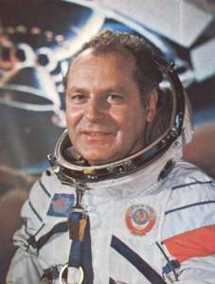

Автор Аниховский Ярослав

Руководитель: учитель высшей категории

Макушина Ирина Ивановна (начальные классы)

МБОУ «Гимназия №11»

Г.Бийск, ул.Ленина, 139, 659300

Р.Т.33 74 74

Г.Бийск

1.ВВЕДЕНИЕ

1.1 Актуальность
12 апреля Россия отмечает День космонавтики. В нашей стране все помнят: в этот день в 1961 году советский космонавт Юрий Гагарин на космическом корабле «Восток» стартовал с космодрома «Байконур» и впервые в мире совершил орбитальный облет земли, продлившийся 108 минут. Памятный день был установлен годом спустя и сегодня остается, наверное, одним из немногих бесспорных праздников, унаследованных Россией. У Алтайского края есть серьезный повод считать себя причастным к этому празднику: космонавт номер два Герман Степанович Титов родился в Косихинском районе. В 1960 году он был назначен в отряд космонавтов, а уже в августе 1961-го в возрасте 25 лет совершил космический полет на корабле «Восток – 2» продолжительностью 25 часов и 11 минут, сделав 17 оборотов вокруг земли. После этого стало возможно планировать длительные космические полеты. Именно Герман Титов предложил отмечать 12 апреля как День Космонавтики!

1.2 Гипотезы

Перед началом работы мы выдвинули гипотезы

1) Возможно Герман Степанович Титов космонавт №2 потому, что вторым побывал в космосе

2) Предположим, есть какие-то исторические факты из жизни биографии Германа Титова, которые не позволили ему быть космонавтом №1

1.3 Цели и задачи

Цель: выяснить исторические факты из биографии Германа Титова и доказать, что Герман Степанович был не вторым космонавтом, а первым, но в других достижениях .

Задачи:

1) провести социологический опрос младших гимназистов

2) изучить биографию Г.С.Титова

3) познакомить гимназистов с выводами исследования

4) посетить музей Г.С.Титова в селе Полковниково Алтайского края

1.4 Методы исследования

1) исследовательский

2) опроса

3)частично-поисковый

4)практический

5) анализа и обобщения

1. ОСНОВНАЯ ЧАСТЬ. ТЕОРЕТИЧЕСКИЙ БЛОК

1.1 Историческая справка
БИОГРАФИЯ ГЕРМАНА ТИТОВА

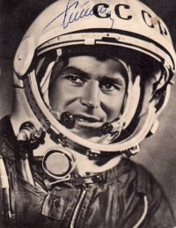

Имя: Герман
Отчество : Степанович
Пол: Мужской
Дата рождения: 1935-09-11 (год-месяц-день)
Страна рождения: СССР
Место рождения: Алтайский край
Образование: Высшее
Анонс биографии: 2-й космонавт планеты Земля, Герой Советского Союза. С 6-7 августа 1961 года на космическом корабле «Восток-2» выполнил первый в мире космический полет длительностью более суток. Его именем назван кратер на Луне и подводная гора в Тихом океане.

1.2 ФАКТЫ ИЗ ЖИЗНИ И ДЕЯТЕЛЬНОСТИ КОСМОНАВТА
ПОДРОБНОСТИ ПОЛЁТА В КОСМОС
Исследования, проведенные во время полета «Востока-2»
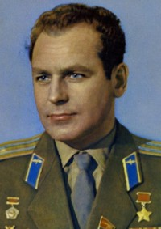

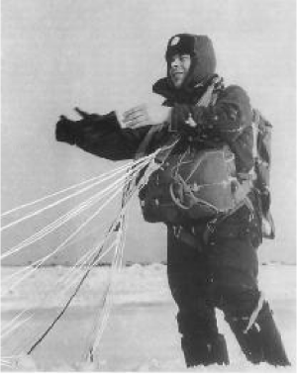
Шестого августа 1961 года все радиостанции в СССР и за рубежом сообщали о втором полете человека в космос. В этот день был выведен на орбиту космический корабль «Восток-2». На борту корабля находился летчик-космонавт майор Герман Степанович Титов. Запуск «Востока-2» стал новым рекордом в истории освоения космического пространства: в течение 25 часов 11 минут полета корабль произвел более 17 витков вокруг Земли, а в общей сложности «маршрут» второго космонавта планеты составил 703 143 км!
Биография Германа Титова до того момента, как он стал космонавтом номер два, кажется на первый взгляд вполне обыкновенной. Титов является почти ровесником Юрия Гагарина: родился Герман Степанович 11 сентября 1935 года. Уроженец Алтайского края, после окончания школы он поступил военно-авиационное училище, которое успешно окончил в 1957 году, получив квалификацию военного летчика. Затем Титов был направлен на службу в летные части, в Ленинградский военный округ.
Еще до начала «космической» карьеры на счету у Германа Титова имелось множество профессиональных заслуг. В его летных документах значится, что он свыше 800 раз совершил вылеты на самолетах различных типов: как с реактивным, так и с поршневым двигателем. На счету отважного летчика — огромное количество прыжков с парашютом. В 1960 году вместе с Юрием Гагариным его зачислили в отряд космонавтов. А всего лишь год спустя в истории космонавтики появилась новая замечательная страница: Титов только повторил подвиг своего предшественника, Ю. А. Гагарина, и первым в мире совершил длительный космический полет.
Благополучное возвращение на Землю корабля «Восток-1», пилотируемого Гагариным, хорошие результаты проверки функционирования систем этого летательного аппарата, полученные в ходе полета первого космонавта, дали возможность осуществить следующий запуск человека в космос. На этот раз было решено выполнить гораздо более продолжительный, суточный полет. Программа, которую предстояло реализовать космонавту номер два, включала в себя исследование многочасового воздействия на человеческий организм состояния невесомости.
Результаты исследований могли быть интересны в первую очередь ученым-медикам, биологам, психологам и т. п. Прежде всего, предполагалось определить, является ли пребывание человека в условиях невесомости опасным для его организма, изучить воздействие состояния невесомости на работу кровеносной, пищеварительной и дыхательной систем. Уже на первом витке вокруг Земли космонавт приступил к выполнению поставленных перед ним задач: ровно в 10 часов утра он сориентировал космический аппарат в пространстве, прибегнув к помощи системы ручного управления. Когда корабль находился на втором витке, Титов начал наблюдения за небом и земной поверхностью.
Киносъемка осуществлялась в течение всего полета непосредственно через иллюминаторы «Востока-2». Полученные в результате этих наблюдений снимки представляли собой весьма полезные данные для метеостанций. Зафиксированные на пленке облачные поля являлись важной информацией, предназначенной для метеорологических исследований.
В 12 часов 30 минут по московскому времени корабль совершал уже третий виток вокруг земного шара. Этот период в «распорядке дня» Германа Титова был отмечен графой «обед». Космонавту предстояло на практике оценить все достоинства космического питания. Меню завтраков, обедов и ужинов на борту корабля включало в себя различные виды пищи, помещенной в тубы, напоминающие мягкие тюбики с зубной пастой.
Так, в состав пищевого рациона космонавта входили пюреобразные супы, плавленый сыр, паштеты: из мяса и печени, ягодный джем, свежий сок и кофе. Присутствовал среди ««космических» продуктов и хлеб, но только в довольно необычном виде: в форме шариков, напоминающих крупные пилюли. Питьевая вода хранилась в специальном полиэтиленовом контейнере, пользоваться которым было удобно даже в состоянии невесомости.
В ходе всего космического полета Титову предстояло вести запись наблюдений в бортовом журнале, осуществлять систематическую радиосвязь с пунктами, расположенными на Земле. Исследования медицинского характера, которые необходимо было провести во время пребывания в космосе, включали в себя эксперименты по изучению деятельности вестибулярного аппарата в условиях невесомости.
Как известно, функции вестибулярного аппарата имеют огромное значение для нормальной ориентации человека в пространстве, а также для четкой координации движений тела. Результаты тестов и проб должны были помочь ученым-медикам прийти к заключению о нервно-психическом состоянии человека и уровне его работоспособности в условиях длительного космического полета. Совершив 17 витков вокруг планеты, «Восток-2» с помощью автоматических приборов сориентировался в направлении Солнца, была пущена в ход тормозная установка, космический аппарат произвел выход с орбиты и начал спускаться. Через некоторое время было выполнено отделение приборного отсека от спускаемого аппарата, и последний вошел в область высоких перегрузок и температур.
Скорость движения корабля стала постепенно снижаться, Титов начал готовиться к катапультированию на Землю. В 10 часов 11 минут по московскому времени космонавт приземлился на парашюте в одном из районов Саратовской области, неподалеку от города Красный Кут.
Исследования, проведенные во время полета «Востока-2», подтвердили предположения некоторых ученых о том, что человек в условиях невесомости может поддерживать работоспособность на нормальном уровне даже при продолжительном пребывании в космосе. Кроме того, космический аппарат «Восток» еще раз зарекомендовал себя с самой лучшей стороны, продемонстрировав надежную и четкую работу всех размещенных на нем систем и приборов.
За заслуги в области освоения космического пространства Герману Степановичу Титову было присвоено звание Героя Советского Союза; он удостоен и других высоких наград: двух орденов Ленина, золотой медали имени К. Э. Циолковского, медали Де Ла Во, ряда наград зарубежных стран. Имя летчика-космонавта Титова носит и кратер, расположенный на обратной стороне Луны.

1.3 Посланец России, сын Алтая Герман Титов – КОСМОНАВТ №2, НО…ОДИН ИЗ ПЕРВЫХ!!!
Он совершил первый длительный космический полёт, который длился 25 часов 18 минут, за это время он совершил 17 витков вокруг Земли, преодолев расстояние свыше 700 тысяч км, равное удвоенному расстоянию до Луны. Многое было первым в этом полёте: он первым испытал ручное управление кораблём, впервые сделал фотоснимки Земли из космоса, первым наблюдал из космоса и сделал кинокамерой удачные съёмки утренней зари и восхода Солнца, впервые принимал пищу вне Земли. И, наконец, испытание невесомостью. Влияние невесомости начинает сказываться на 4-5м витках, к голове приливает кровь, нарушается работа вестибулярного аппарата, подступает тошнота, теряется ориентация в пространстве. Организм тревожно сигнализирует о неведомой опасности, что приводит к сильным головным болям и, зачастую, к потере сознания, в последствие это состояние назвали спутниковой болезнью. Врачи не могли предупредить о спутниковой болезни, о ней тогда ничего не знали. До конца полёта космонавта не отпускали головная боль и тошнота, однако, собрав волю в кулак, Г. Титов сумел преодолеть недомогание и полностью
Полёт Германа Титова был первым глубоким погружением в космос, и явился серьёзной заявкой на то, что СССР в космосе всерьёз и надолго, что успех первого космического полёта неслучаен, и техника и наука Советского Союза готовы к освоению космического пространства. Это была заря космонавтики, и первые шаги в ней совершали совсем молодые люди. Юрию Гагарину едва исполнилось 27 лет, когда он отправился в космос, а Герману Титову всего 25, когда на него обрушилась всемирная слава космонавта№2, звание и звезда Героя СССР, высшие ордена и медали многих стран. Оба космонавта так и остались в истории космонавтики самыми молодыми на момент их старта.

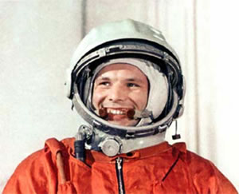

1.4 Юрий Гагарин мог и не стать первым.
ВЕРСИЯ 1
До решения Госкомиссии сам он рассматривал свои шансы полететь в космос первым как равные со своим другом и дублером Германом Титовым. «Я все время считал мои и Германа шансы на полет равными, и только после того, как вы объявили нам свое решение, я поверил в выпавшее на мою долю счастье совершить первый полет в космос», — признавался впоследствии Гагарин генералу Каманину. Впрочем, у Гагарина — при всем равенстве шансов с Титовым — обнаружилось одно преимущество. И дело не в вехах биографии. Биография Германа Титова - не менее богатая. Но подвело человека, который не смог стать Первым, исключительно его имя. Руководителю партии Никите Хрущеву, как позднее вспоминали, показалось, что имя Герман никак не годится для первого советского космонавта. Он может быть вторым, третьим, но никак не первым. Хорошие имена — Никита, Юрий, но не Герман, считал Хрущев. Может быть, Никита Сергеевич со школьных времен помнил имя «подлеца» Германа из пушкинской «Пиковой дамы». Но, скорее всего, воевавший против немцев, как и его погибший на фронте сын, Хрущев вычеркнул русского Титова из-за его якобы «немецкого» имени.

"Гагариным рискнули, а Титова приберегли до более сложного полёта"

ВЕРСИЯ 2
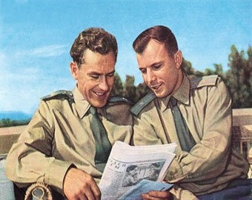
В распоряжении «Аргументов и фактов» оказались уникальнейшие документы - они рассказывают о том, каким образом были отобраны кандидаты в первый отряд космонавтов. «Завтра совершится величайший подвиг. И совершит этот подвиг скромный советский человек в форме старшего лейтенанта ВВС - Гагарин Юрий Алексеевич. Его имя уже никогда не забудет человечество». Такая запись появилась 11 апреля 1961 г. в дневнике, который вёл Николай Каманин, помощник главкома ВВС по космосу с 1960 по 1971 г. Так случилось, что именно 12 апреля сошлись звёзды: космонавты были полностью готовы, корабль прошёл все испытания, да и сроки уже практически поджимали, - рассказывает Лев КАМАНИН, сын Николая Каманина. - Была поставлена задача опередить американцев во что бы то ни стало. И эту задачу мы выполнили. Тогда наши первые полёты в космос называли утром космической эры.
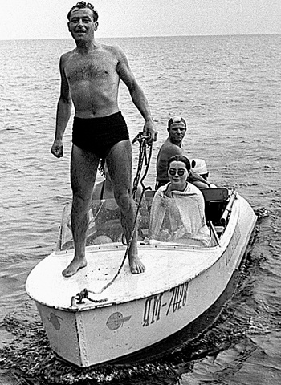
17 и 18 января 1961 г. шёл приём экзаменов у слушателей-космонавтов, - рассказывает Лев Каманин. - По экзаменационным результатам была составлена следующая последовательность использования космонавтов в полётах: первый - Гагарин, второй - Титов, третий - Нелюбов, четвёртый - Николаев, пятый - Быковский и шестой - Попович. Однако перечень этот оставался именно рекомендацией - окончательного решения, кто первым займёт кресло пилота, принято не было. Хотя к тому времени уже чётко наметились два лидера - Титов и Гагарин, даже за неделю до старта отец ещё сомневался, на чьей кандидатуре остановиться. В дневнике он отмечал: по всем показателям - тренировкам, выполнению упражнений - Титов выглядит сильнее Гагарина. Он всё делает уверенно, чётко, не говоря при этом лишних слов. Гагарин же иногда вёл себя немного иначе. Ну, например, предложили им опробовать катапультирование с самолёта. Титов согласился охотно, а Гагарин ответил как-то уклончиво… Потом Гагарин начал возражать против автоматического открытия запасного парашюта при спуске. Были и другие моменты, которые показывали: Титов пусть и ненамного, но более подготовлен для полёта в космос. Но именно это сделало космонавтом № 1 Юрия Алексеевича.
Дело в том, что параллельно уже шла подготовка к следующему космическому полёту, который должен был продлиться целые сутки. Соответственно это - намного сложнее. Поэтому Гагарина решено было послать в первый полёт - как в более простой, а Титова сберечь для второго.
8 апреля состоялось предварительное заседание Госкомиссии, на котором отец предложил утвердить кандидатуру Гагарина. Предложение единогласно одобрили. А 10 апреля (за двое суток до полёта) об этом решении объявили Гагарину и Титову. Кстати, в корабле с космонавтом некоторые члены Госкомиссии предлагали смонтировать систему аварийного подрыва. Она существовала тогда на всех автоматических спутниках - на случай, если корабль вдруг сел бы на чужую территорию. Тогда его можно было бы подорвать, чтобы вероятные противники не смогли узнать всех наших секретов. Но отец категорически отверг такой вариант.
Ночь перед стартом все провели в так называемом «маршальском» домике (теперь его называют Домом космонавтов). Юрий Гагарин спрашивал отца: «Николай Петрович, почему у меня такое необычное состояние? Завтра мне лететь, но я не чувствую никакого беспокойства. Ведь это ненормально?» На что отец ответил: «Юра, ты абсолютно нормальный человек. Всё будет хорошо».
(Отрывки из дневников Николая Каманина сына Льва Каманина).

2.ИТОГ
Герману Титову досталась невероятно сложная задача с точки зрения человеческой психологии – быть дублёром Юрия Гагарина, быть на Земле во время перового полёта «Востока» и ещё долгое время оставаться лишь безымянным «космонавтом-два». Не оставлять надежду на своё «звёздный час», продолжать тренироваться в обстановке строжайшей секретности и при этом искренне радоваться за своего друга, обретшего всемирную любовь и славу, — это поистине подвиг. Подвиг Титова как человека. «Он был тренирован так же, как и я, и, наверное, способен на большее», — говорил Гагарин о своём товарище. Но почему и ради чего должен был Герман пройти через эти человеческие трудности, познав всю горечь разочарования? Что за причины лишили его возможности быть на месте Юрия? «Поймет ли нас народ, что мы не сумели найти парня с русским именем?» — вот приписываемое Хрущёву высказывание, которое могло бы объяснить причину сомнений, возникавших по поводу кандидатуры Титова.. В этом случае «второе место» Титова можно смело поставить в вину его отцу, который из любви к Александру Сергеевичу Пушкину дал своим детям имена героев его произведений – назвал сына Германом и дочку Земфирой. Но всё-таки более правдоподобной и уж точно более веской принято считать совершенно иную причину. О ней упоминал Каманин в своём дневнике: «Единственное, что меня удерживает от решения в пользу Титова — это необходимость иметь более сильного космонавта на суточный полет. Второй полет на шестнадцать витков будет бесспорно труднее первого одновиткового полета». Эту причину называл и Юрий Гагарин, говоря, что Герман действительно был подготовлен лучше и его «не послали в первый полет, приберегая для второго, более сложного».
Второй полёт действительно должен был стать более сложным и более продолжительным. Нужно было не только повторить первый результат, но и превзойти его. Медики, баллистики, военные и главное руководство отряда космонавтов – все настаивали на том, чтобы полёт был на три витка. Больше трёх – уже рискованно. Однако Герман настоял на том, чтобы полёт был более продолжительным. «Лететь надо на сутки!» — уверенно сказал Титов.
И вот на глазах у всего мира 6 августа 1961 года на корабле «Восток-2» Герман Титов совершил поистине величайший подвиг — первый в истории космонавтики длительный, продолжавшийся более суток 17-витковый полёт. Он был первым человеком, который спал в условиях невесомости; был первым, кто из космоса запечатлел на кино- и фотоплёнку Землю и дугообразный горизонт. Кроме того, Титов до сих пор остаётся самым молодым человеком нашей планеты, побывавшим в космосе – на момент старта «Востока-2» ему было 25 лет 10 месяцев и 25 дней. Герман Титов-первый в Сибири, второй в мире!
3. ВЫВОД ПО ТЕОРЕТИЧЕСКОМУ ИССЛЕДОВАНИЮ

Наши гипотезы подтвердились.

1.Герман Степанович Титов космонавт №2 потому, что вторым побывал в космосе.

2. Есть исторические факты из жизни биографии Германа Титова, которые не позволили ему быть космонавтом №1 (его имя, немецкого происхождения и параллельно готовившийся , более сложный полёт)

МЫ СМЕЛО МОЖЕМ СЧИТАТЬ ГЕРМАНА ТИТОВА ОДНИМ ИЗ ПЕРВЫХ КОСМОНАВТОВ!

И МЫ, ГИМНАЗИСТЫ, ЖИВУЩИЕ В АЛТАЙСКОМ КРАЕ, ГОРДИМСЯ НАШИМ ЗЕМЛЯКОМ!

ВОЗМОЖНО, НАСТУПЯТ ТАКИЕ ВРЕМЕНА, КОГДА И МЫ СМОЖЕМ ПОБЫВАТЬ В КОСМОСЕ!

ПРИЛОЖЕНИЕ

НАШ КЛАСС НА ЭКСКУРСИИ В СЕЛЕ ПОЛКОВНИКОВО
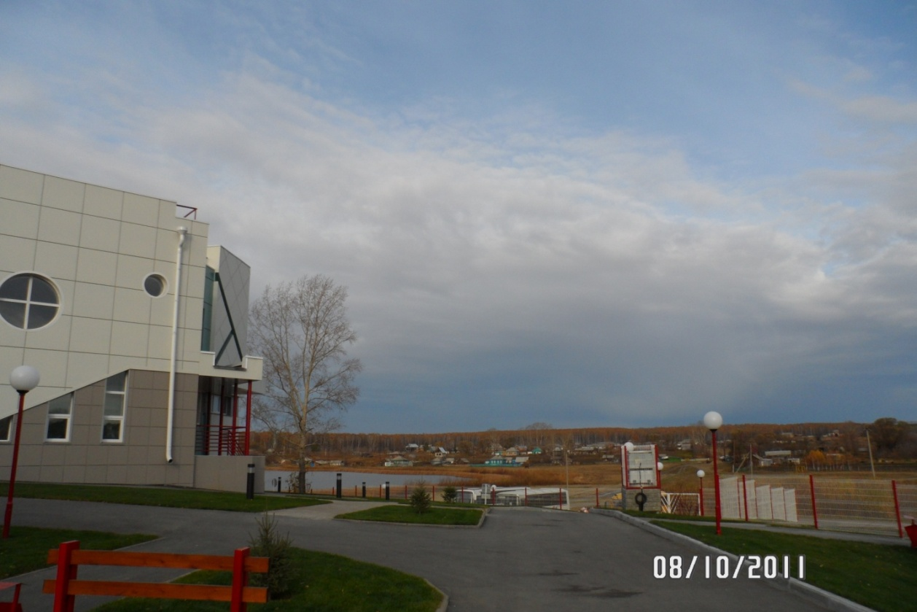

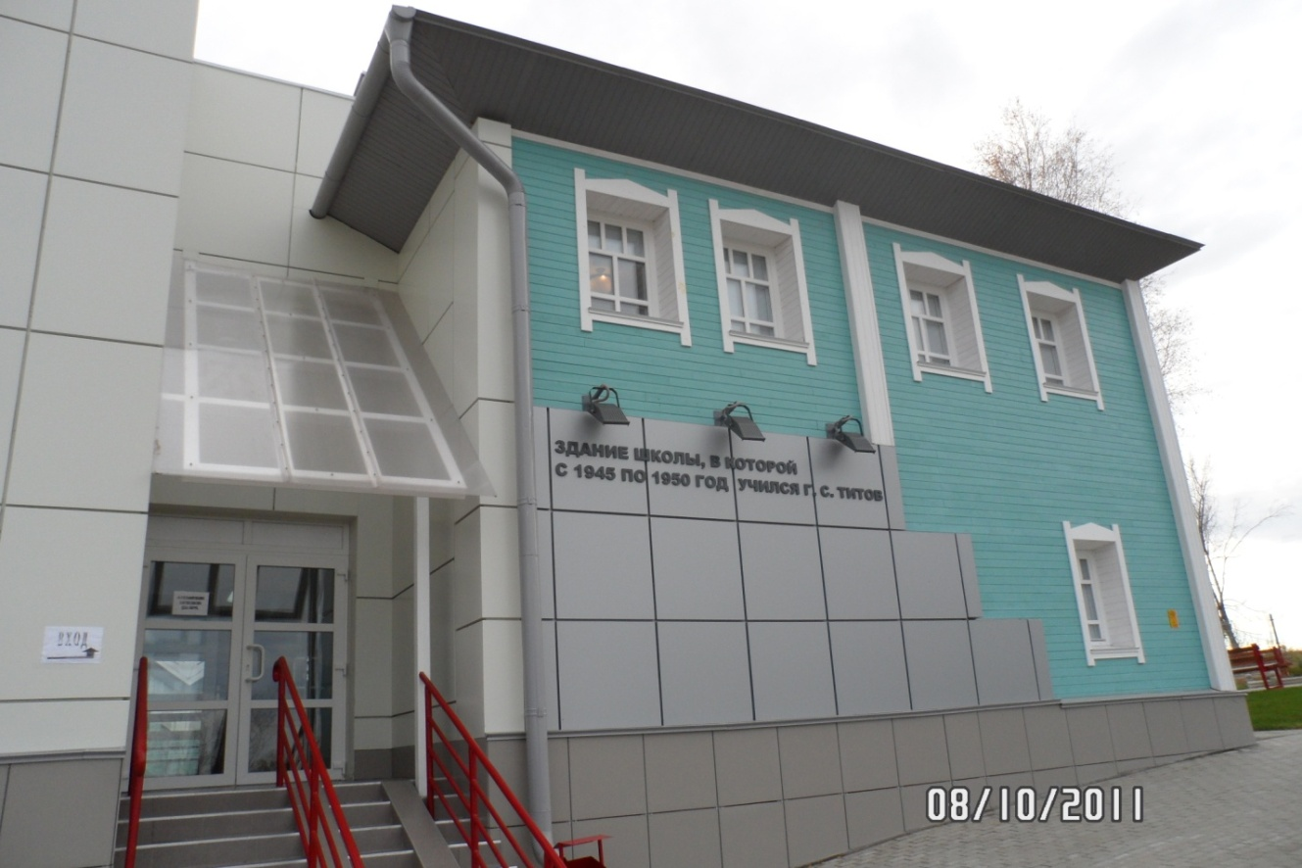

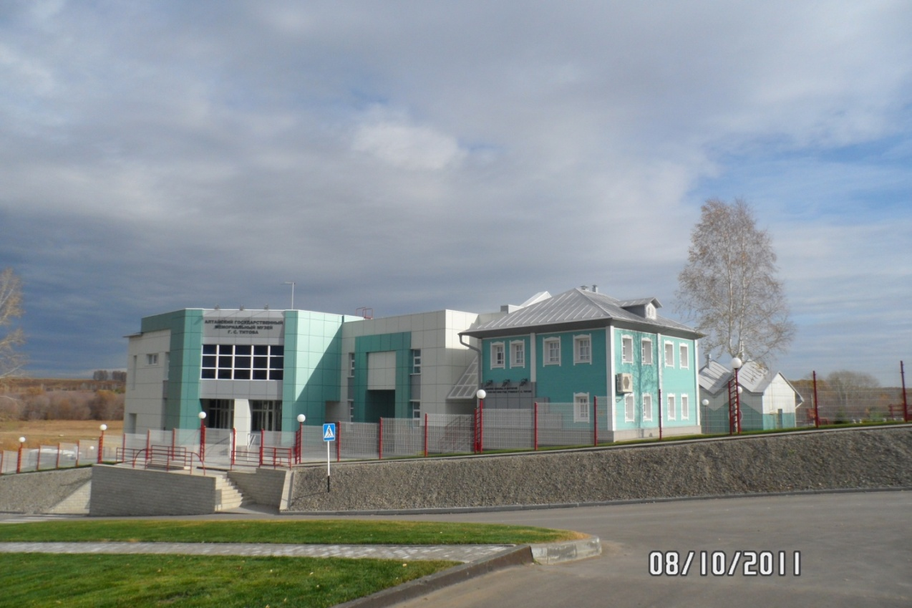

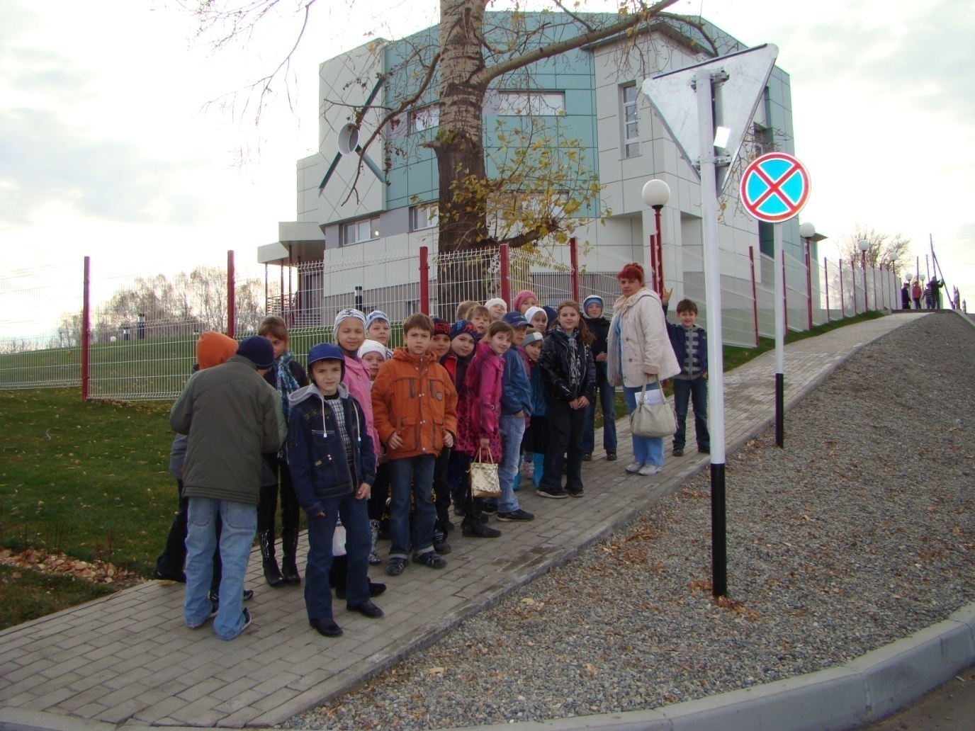
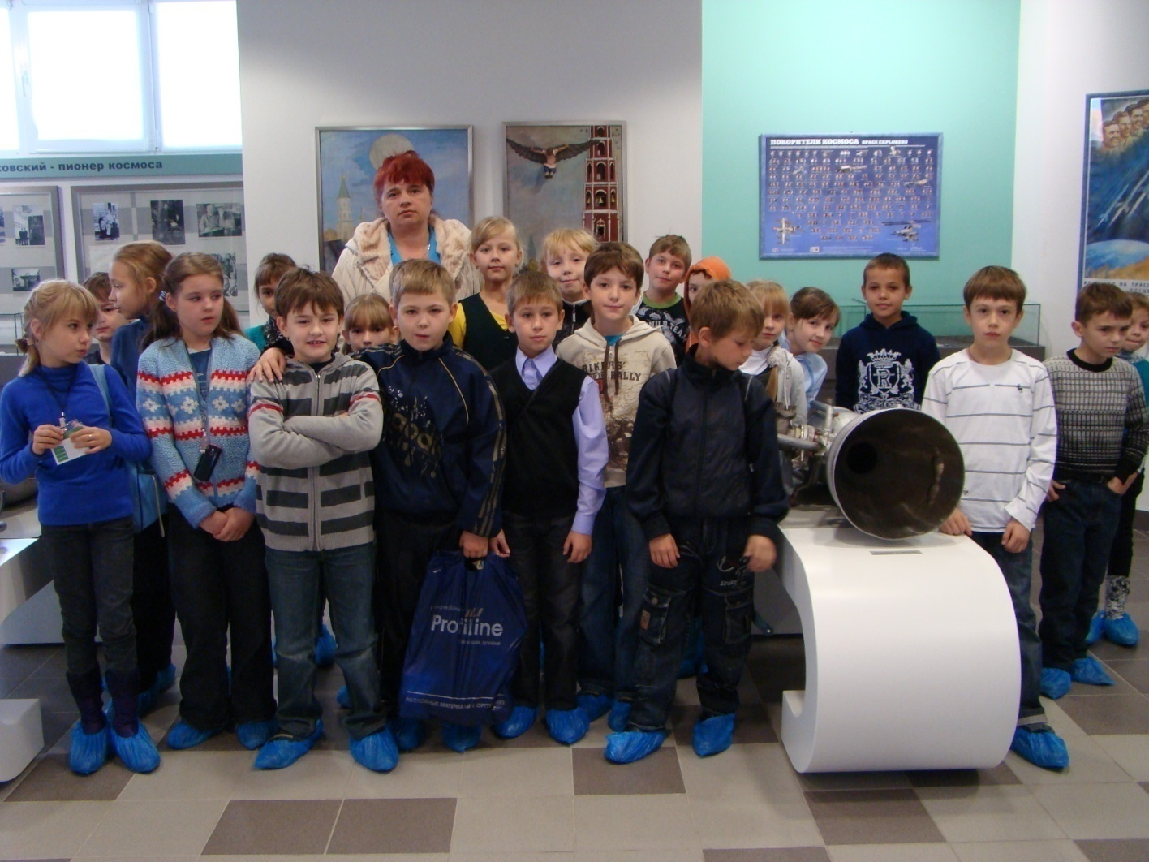

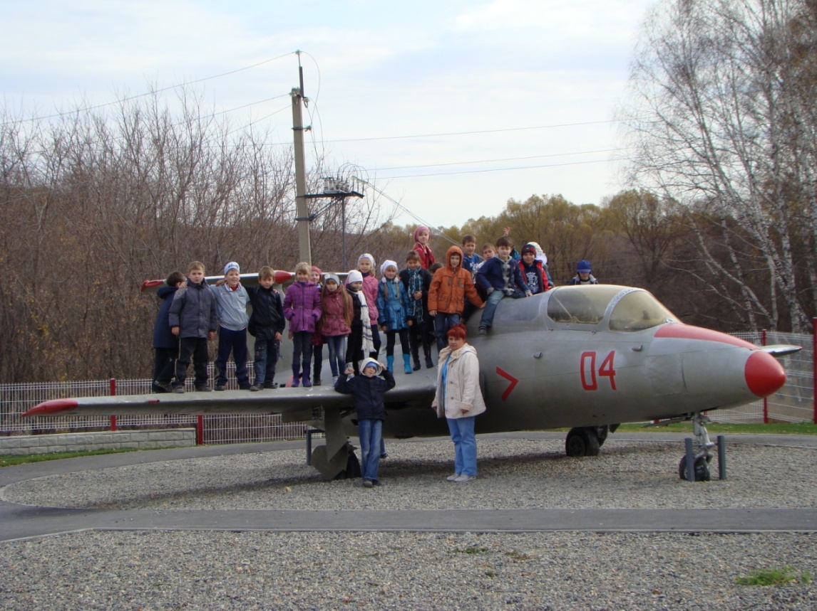

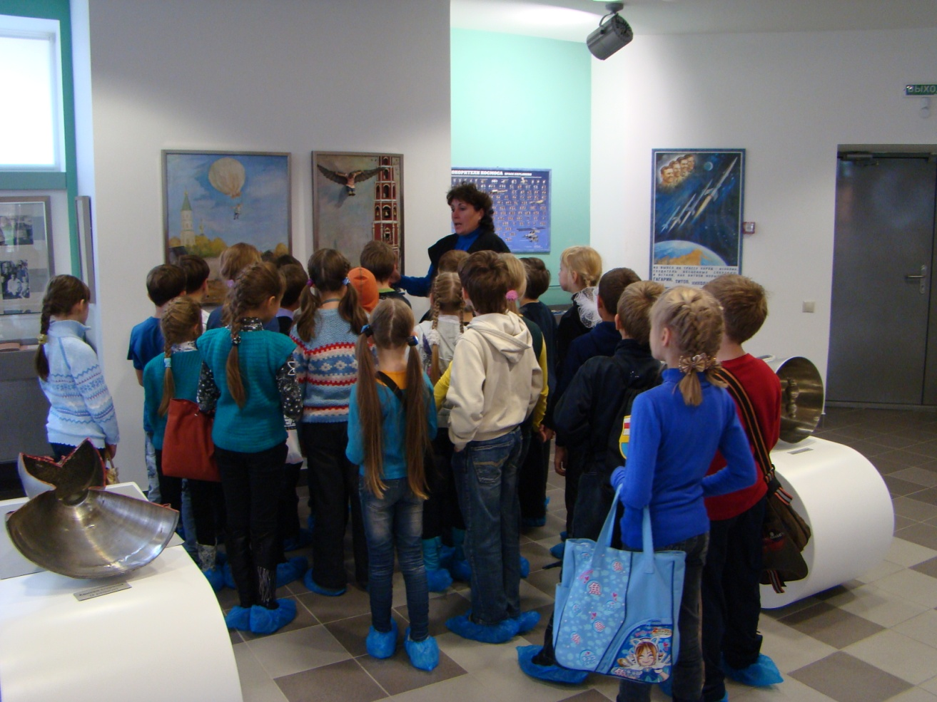

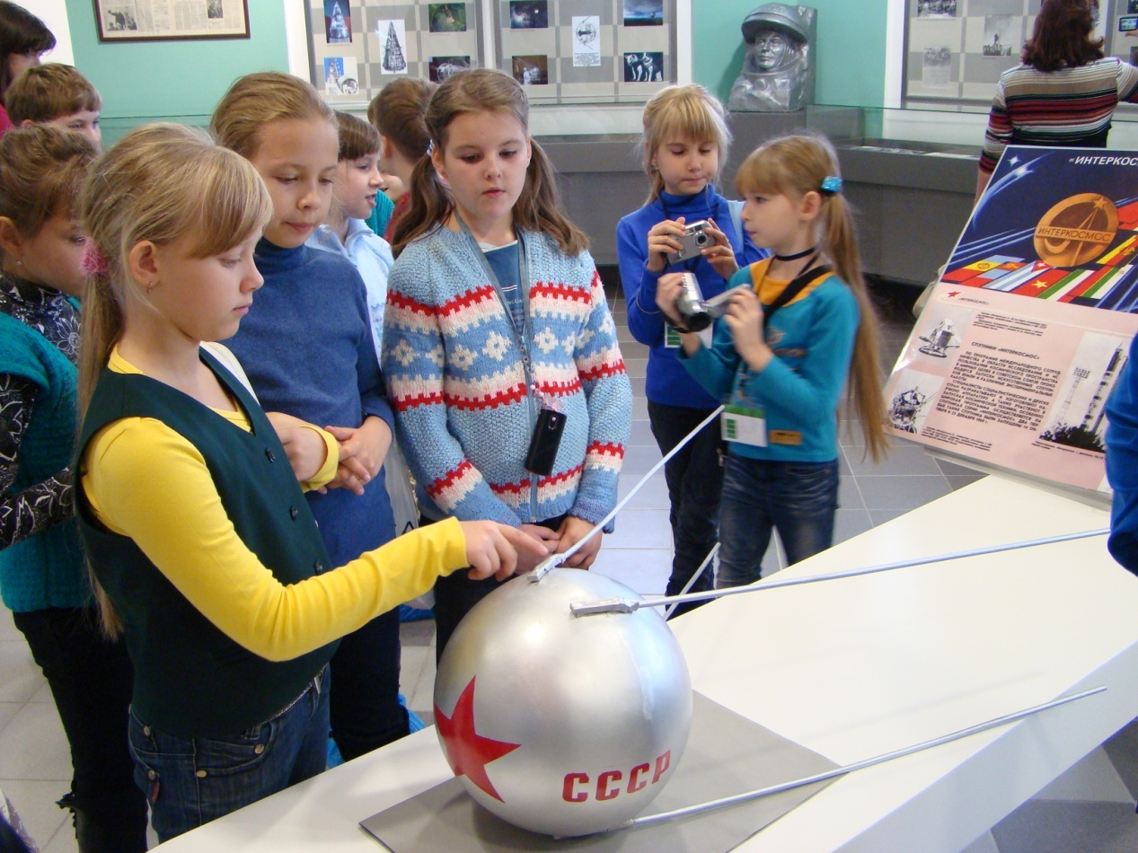
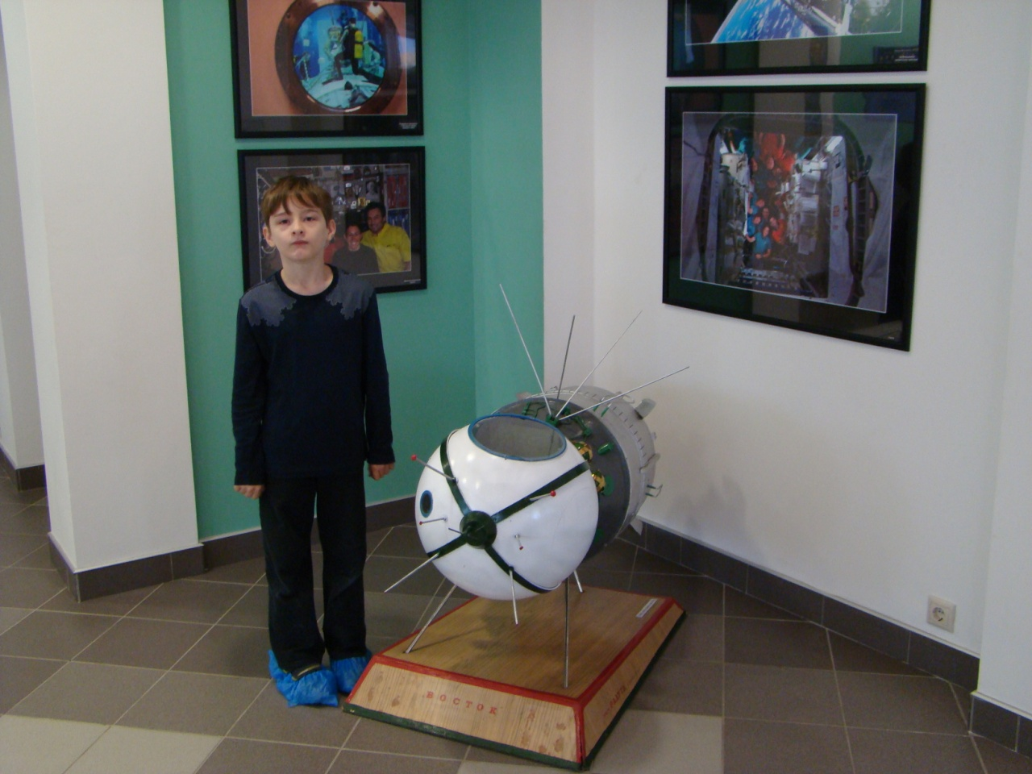

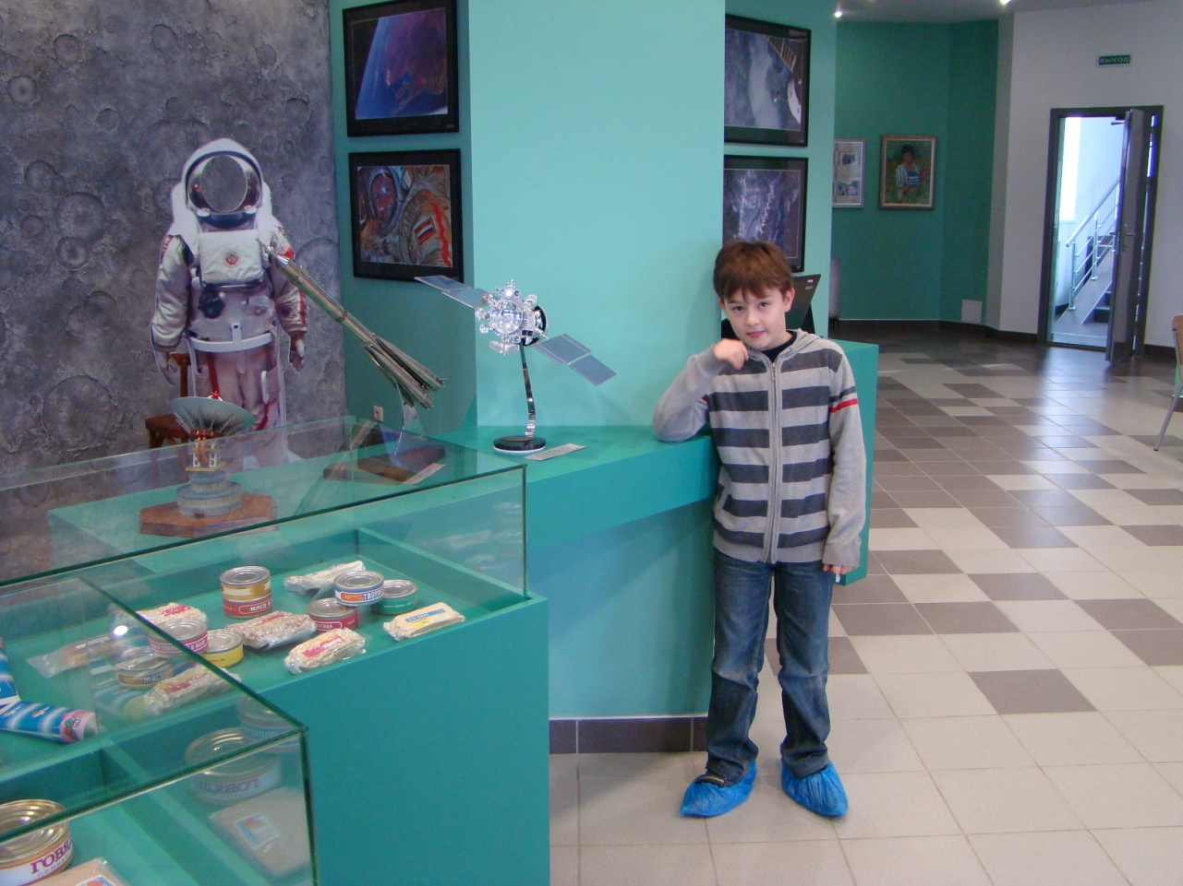
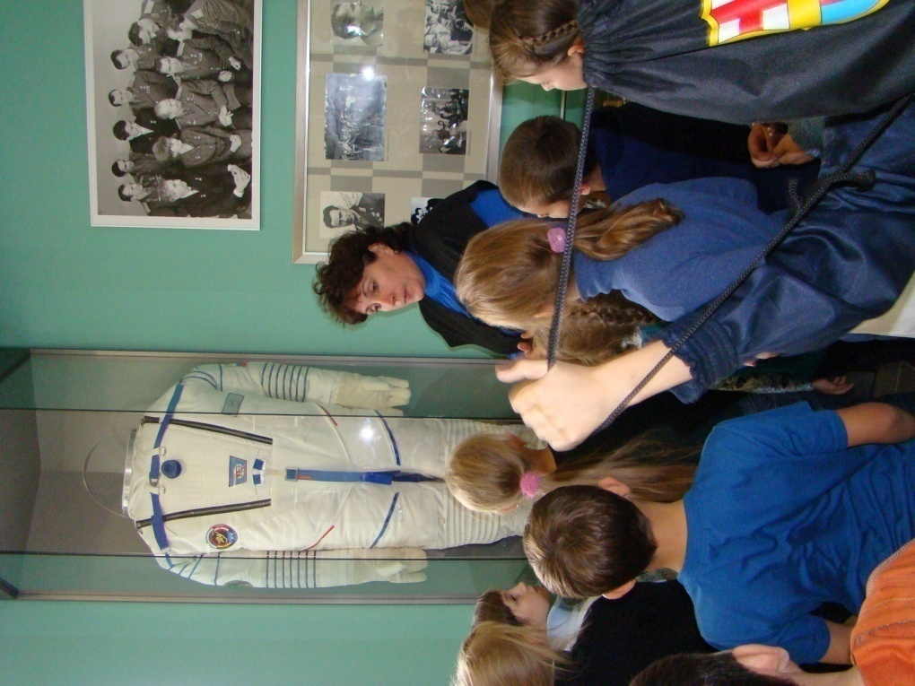
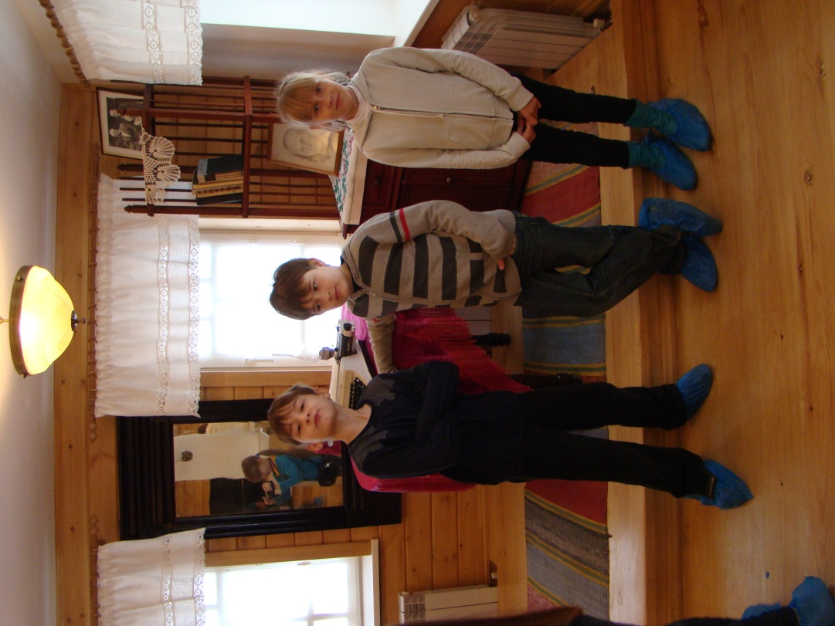
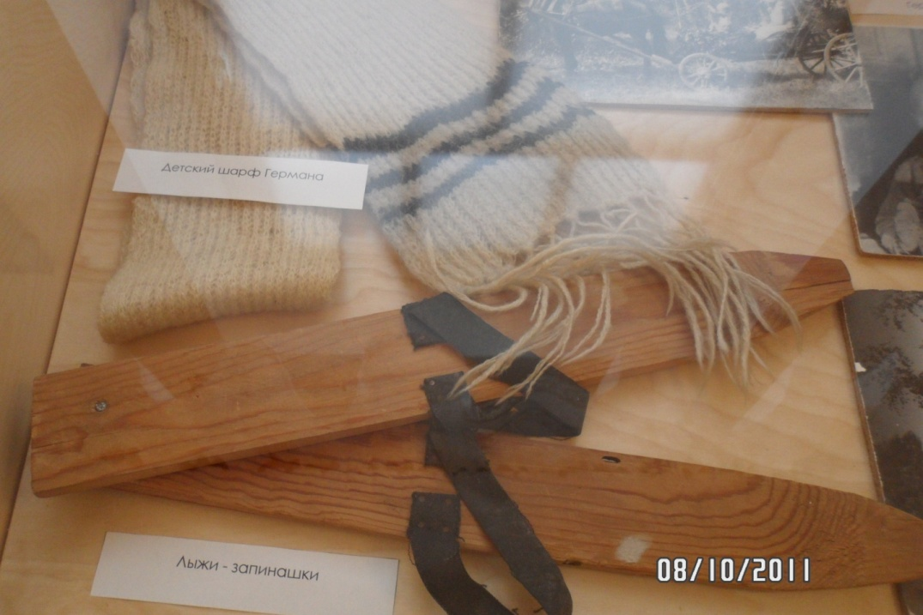
Шарфик Г.Титова

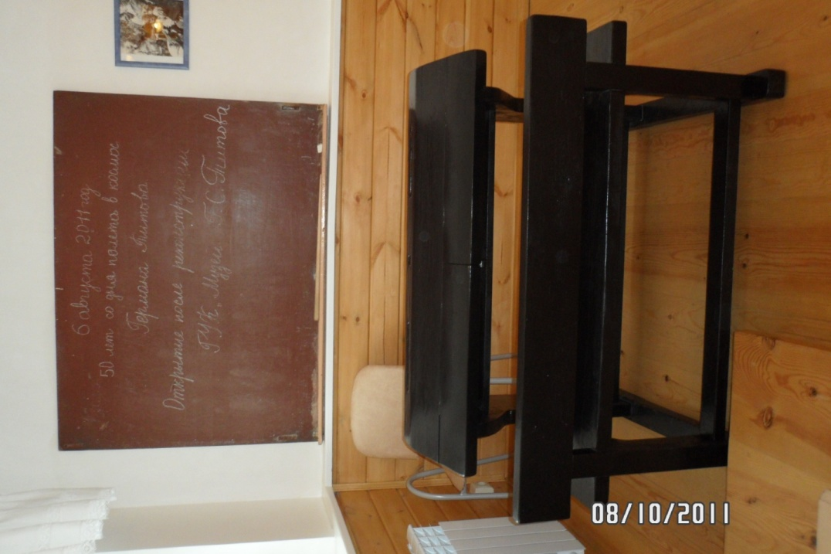
Парта, за которой учился Г.Титов
ЛИТЕРАТУРА
Г. С. Титов «700000 километров в космосе», издана в 1961 году в серии Библиотека «Огонек».
Г. С. Титов «Семнадцать космических зорь», М., ЛПН, 1962.
Г. С. Титов «Авиация и космос», М., Военное издательство министерства обороны СССР, 1963.
Г. С. Титов «Первый космонавт планеты», М., «Знание», 1971. - 32 с.
Г. С. Титов «Голубая моя планета». «Роман-газета», 1972, № 24. В 1973 году вышла отдельной книгой в Военном издательстве Министерства обороны СССР (240 страниц).
Г. С. Титов «На звездных и земных орбитах» – М., Детская литература, 1987. - 224 с. : ил.
Сайт Первого канала.
http://cosmosinter.ru

